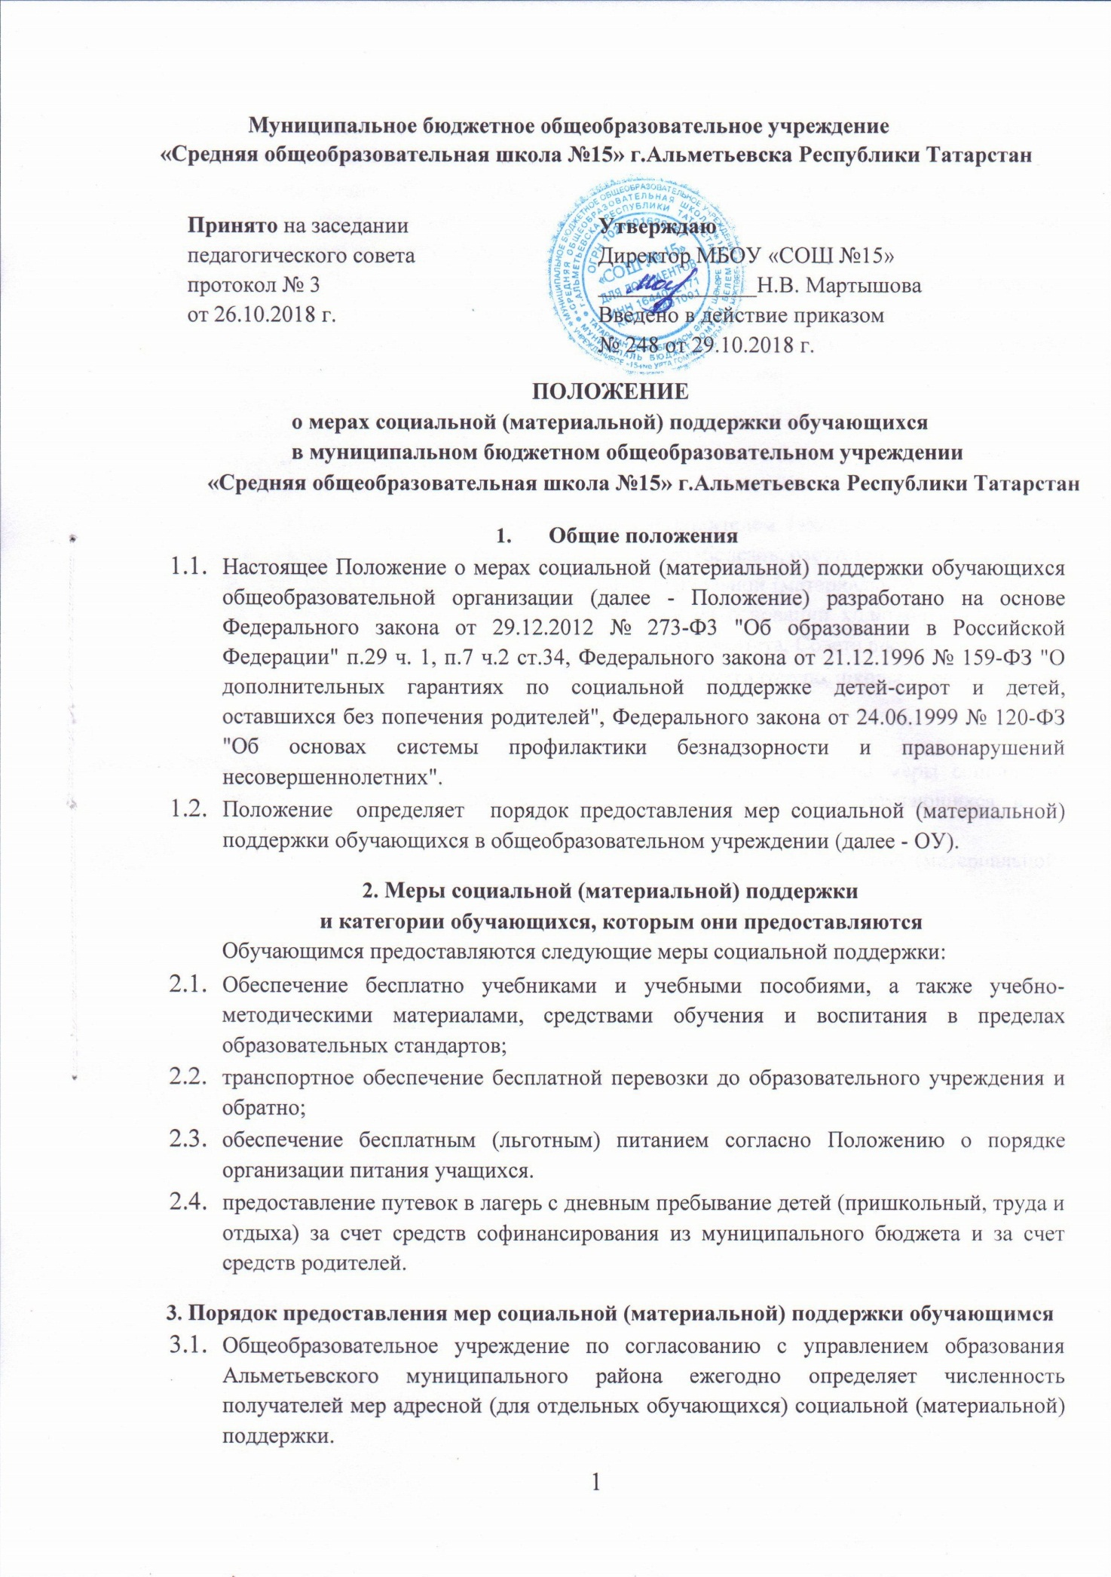

3.2. Право на меры социальной поддержки, предусмотренные пп. 1 ,2, 3, Положения, носит гарантированный характер.
  - Администрация ОУ ходатайствует перед управлением образования о выделении путевок для обучающихся в лагерь с дневным пребыванием детей (пришкольный, труда и отдыха) за счет средств софинансирования из бюджета.
3.4. Претенденты социальных категорий (дети из многодетных и малообеспеченных семей) для обеспечения бесплатного питания учащихся в школе организуется на основании Положения о порядке организации питания учащихся, в образовательное учреждение предоставляют подтверждающие документы:
- заявление родителя (законного представителя);
- акт обследования ЖБУ;
- справка о составе семьи;
- справка о доходах семьи.
  - В случаях, когда представление заявления родителем (законным представителем) обучающегося носит затруднительный характер (болезнь, отсутствие, смерть близкого родственника и т. п.) предоставление меры социальной (материальной) поддержки на организацию питанию может осуществляться на основании ходатайства классного руководителя, руководителя ОУ, родительского комитета, Совета школы.
  - Ответственный ежемесячно составляет отчет в бухгалтерию школы о расходовании средств на организацию питания.
  - Администрация школы:
- проводит организационную работу по разъяснению прав на меры социальной (материальной) поддержки на организацию питания среди обучающихся и их родителей (законных представителей);
- оказывает содействие обучающимся в получении мер социальной (материальной) поддержки на организацию питания.

